简版操作手册-指导教师
一、登录
1.浏览器输入地址：http://co.gocheck.cn/10534
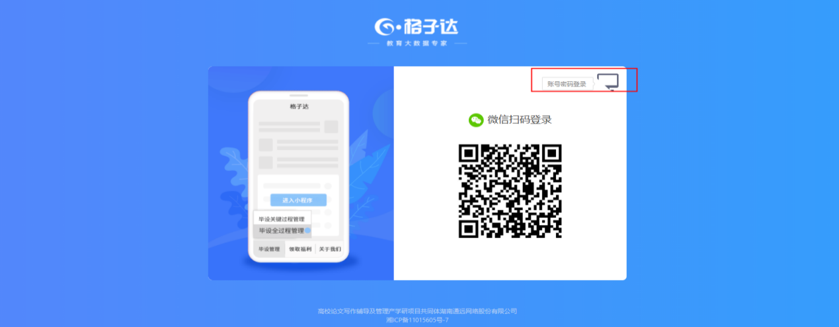
2.点击账号密码登录 账号：工号 初始密码：123456
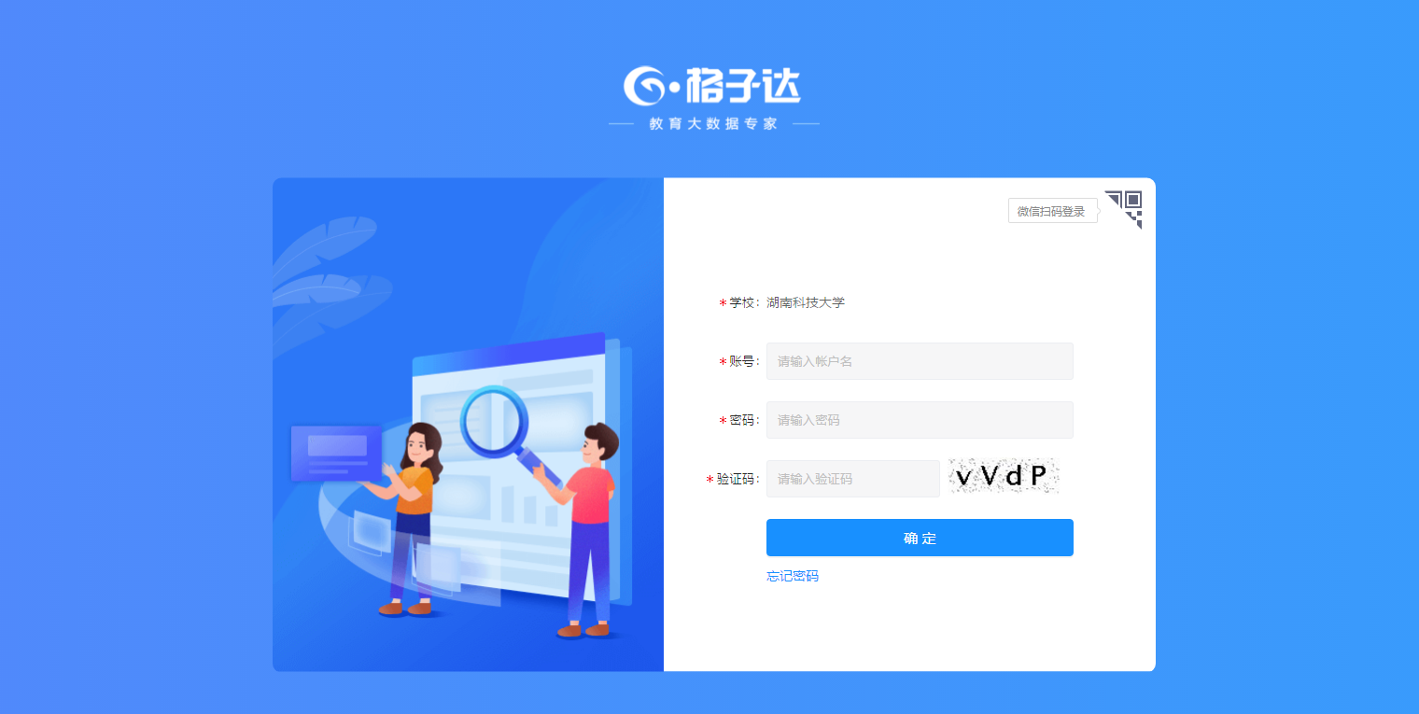
3.选择角色登录（如果有跨学院的指导教师，则选择相应的学院登录即可）
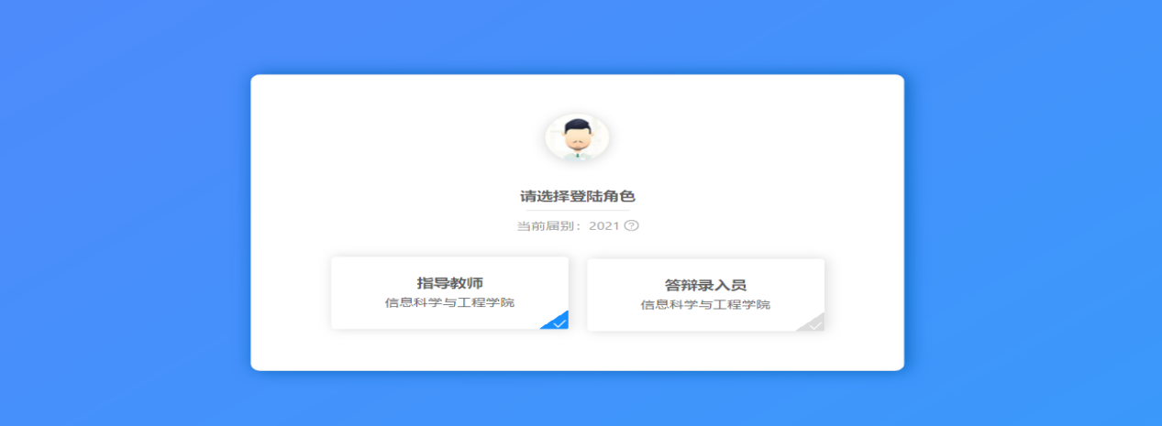
二、如何查看论文检测报告（学生提交的检测报告）
点击论文评阅—查重报告
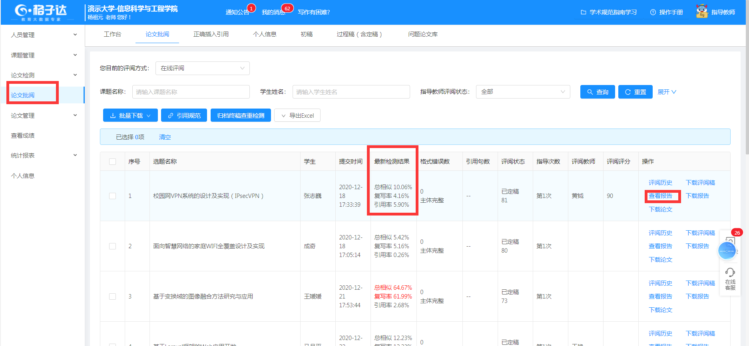
三、如何为学生检测论文（检测结果学生可见）
点击论文评阅-批量查重
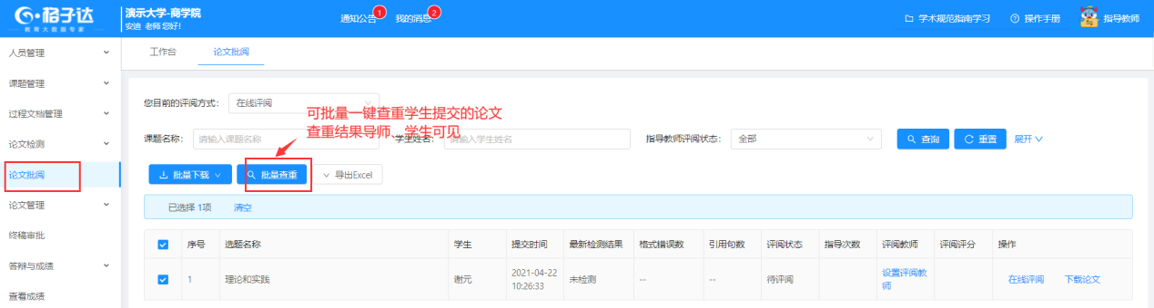四、修改密码、咨询方式
